甘霖跨断层流动水准监测场地基本情况
场地名称 | 甘 霖 | 所跨断裂断层 |  | 苍山-尼山断裂
所 在 地 | 山东省临沂市苍山县甘霖乡甘霖村 |  |  |  |  | 标石类型 | 基岩水准标
测点坐标 | A：40°24′15.1″ 115°36′00.6″ D：40°24′11.2″ 115°36′14.6″ |  |  |  |  |  |  | 海拔高程 | 113 m
建设单位 | 山东省地震局 |  | 监测单位 |  | 山东省地震局
起测时间 | 1979.9 | 资料变更 | 1992年10月进行场地改造。
场地概况 | 测线长0.3公里，共设12测站，两端为基岩标，高差约3.04米。
地质概况 | 断层走向N40°W，倾向SW，倾角45°，破碎带宽约10米。该处为山坡地，基岩裸露，断层西盘为中奥陶纪厚层灰岩，东盘为花岗岩，风化较甚，正断层左旋走滑/张性。
备 注 | 附图中箭头指向为水准测量往测方向。
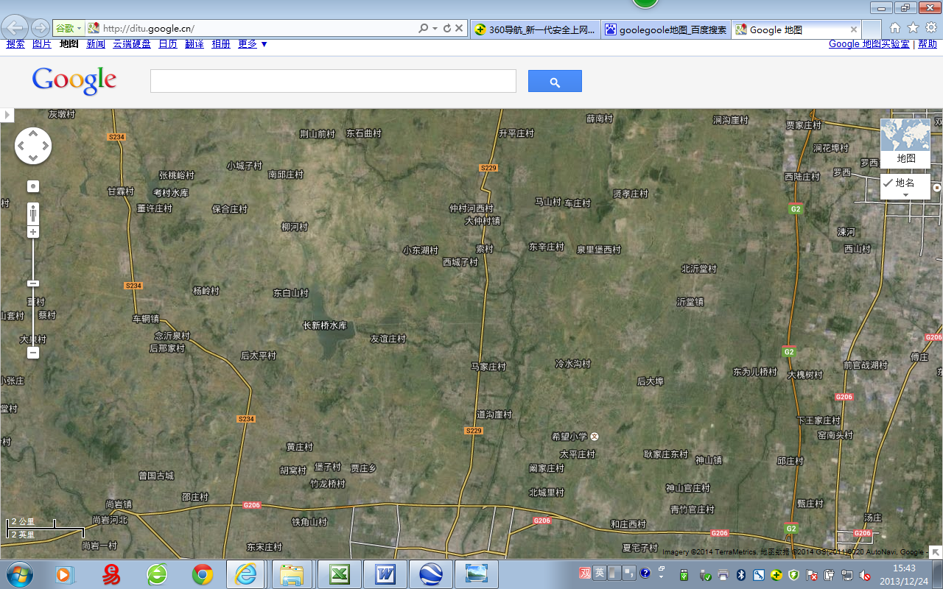
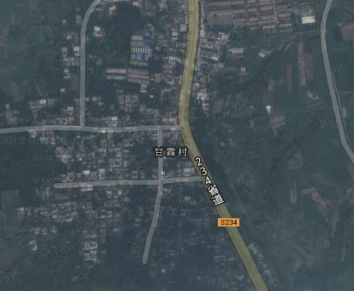
甘霖跨断层流动水准监测场地卫星图
4000m
地图比例尺
苍山县
甘霖水准
甘霖村
车辋镇
后太平
贾庄乡
长新桥水库
G101
400m
A
D
甘霖村
甘霖乡
S234
234省道
距仓南县约24km
大仲村镇
汤 庄
神山镇

